
АДМИНИСТРАЦИЯ ГОРОДА НИЖНЕГО НОВГОРОДА
МУНИЦИПАЛЬНОЕ ОБРАЗОВАТЕЛЬНОЕ УЧРЕЖДЕНИЕ
СРЕДНЯЯ ОБЩЕОБРАЗОВАТЕЛЬНАЯ ШКОЛА № 60

603135 г. Нижний Новгород пр. Ленина, д. 55, корп. 3
тел. 252-79-50, 252-79-36

УТВЕРЖДАЮ
Директор школы№ 60
А.М. Спекторский

Программа
Воспитательной системы класса «МЮЗИКЛ»
(срок реализации – 5 лет)

Автор составитель:
Маслова Ирина Васильевна
Классный руководитель 7а класса

Г.Нижний Новгород
2009 год
СОДЕРЖАНИЕ
 | ВВЕДЕНИЕ | 3 – 5
I | АНАЛИТИЧЕСКАЯ ЧАСТЬ  Предпосылки создания воспитательной системы класса  Результаты диагностики  Психолого-педагогическая характеристика класса  Социальный паспорт класса  Вывод | 6 – 11
II | КОНЦЕПТУАЛЬНЫЕ ОСНОВЫ ПРОГРАММЫ | 12 – 13
III | ЦЕЛЕПОЛАГАНИЕ | 14 – 15
IV | МЕХАНИЗМ РЕАЛИЗАЦИИ  Этапы реализации программы  Содержание деятельности  Управление воспитательной системой  Кадровое обеспечение | 16 – 23
V | ИЗУЧЕНИЕ ЭФФЕКТИВНОСТИ ВОСПИТАТЕЛЬНОЙ СИСТЕМЫ КЛАССА | 24
VI | ОЖИДАЕМЫЙ РЕЗУЛЬТАТ | 25
 | ЛИТЕРАТУРА | 26

ВВЕДЕНИЕ
«Весь мир театр, а люди в нем актеры
И каждый не одну играет роль…»
У. Шекспир

Воспитание подрастающего поколения волновало и волнует людей всегда, но эта вечная проблема особенно остро встает на переломе, поскольку связана с резким изменением требований к человеку со стороны общества. Да и человеку трудно приспособиться к новым условиям. В самом тяжелом положении оказываются педагоги и работники образования. Они испытывают тройную психологическую нагрузку: во-первых, каждый из них просто человек, и все испытания, что ложатся на плечи людей, он несет на себе; во-вторых, как государственный служащий, он должен оправдывать действия правительства; в-третьих, как гражданин, должен говорить правду взрослеющему человеку.
Так возникает проблема личностного, профессионального, гражданского самоопределения учителя, в конечном счёте, именно позиция учителя определяет направленность и эффективность воспитания в образовании
Время диктует свои условия развития образования в нашей стране. Девиз любой воспитательной системы сегодня: «Школа будущего – это школа воспитания». Это слова известного, сегодня, педагога В. Караковского.
В статье 12 пункте 1 Закона Российской Федерации «Об образовании» сказано: «Образовательным является учреждение, осуществляющее образовательный процесс, то есть реализующее одну или несколько образовательных программ и (или) обеспечивающее содержание и воспитание обучающихся, воспитанников».
Неслучайно слова, обучающиеся и воспитанники, следуют друг за другом как нечто неотъемлемое, общее, неразрывно связанное.
Социальный заказ на образовательные услуги определяется "Законом об образовании", государственными образовательными стандартами, а так же должен отражать интересы участников образовательного процесса и ориентирован на удовлетворение потребностей:
- общества - в воспитании молодого поколения граждан, воспринявших лучшие образцы отечественной и мировой культуры, способных к творческой деятельности, самоопределению и самореализации;
- России - в сохранении и дальнейшем развитии отечественного духовного наследия, в увеличении интеллектуального потенциала страны, в притоке молодежи, способной решать государственные задачи и нести за них ответственность;
- региона - в сохранении и приумножении традиций своей малой Родины, как самобытного центра культуры, неотъемлемой части многонациональной России;
- высших и средних специальных учебных заведений - в студентах с высокой мотивацией к продолжению образования, осознанно выбравших профессию, с уровнем базовой подготовки, обеспечивающей успешное освоение профессиональных программ, способных к творческому поиску и интенсивному интеллектуальному труду;
- предприятий и учреждений города - в пополнении рынка труда молодыми квалифицированными кадрами, способными к дальнейшему профессиональному обучению;
- выпускника школы - в его социальной адаптации и свободном выборе дальнейшего образовательного маршрута;
- ученика школы - в получении базового образования по всем предметам и в расширении возможностей для удовлетворения индивидуальных образовательных потребностей как неотъемлемого компонента своего будущего самоопределения;
- родителей учащихся - в качественном образовании детей, их воспитании и развитии.
Именно в школе происходит становление личностного самосознания ребенка.
Школа как орган, осуществляющий данный процесс, должна заботиться не только о качестве знаний обучающихся, но и об их духовном, нравственном воспитании.
Поэтому, в соответствии с Уставом МОУ средней общеобразовательной школы №60, целью деятельности школы является реализация общеобразовательных программ и государственных образовательных стандартов на ступенях начального общего, основного общего и среднего (полного) общего образования.
Основными задачами являются:
- Освоение обучающимися системы знаний о природе, обществе, человеке и приемов самостоятельной деятельности, адекватной современному уровню развития общества.
- Формирование общей культуры личности обучающихся и здорового образа жизни.
- Создание основы для осознанного выбора и последующего освоения профессиональных образовательных программ.
- Воспитание гражданственности, трудолюбия, уважения к правам и свободам человека, любви к окружающей природе, Родине, семье.
- Достижение обучающимися высокого уровня интеллектуального, физического и эстетического развития, воспитание нравственной личности, руководствующейся в своей деятельности общечеловеческими ценностями (для школ с углубленным изучением).
В.А.Сухомлинский писал: «Если ты с детства не научился смотреть в глаза матери и видеть в них тревогу или покой, мир или смятение, ты на всю жизнь останешься нравственным невеждой». Какой глубокий смысл содержит данное высказывание! И для того, чтобы не было таких «нравственных невежд» в нашем обществе, на протяжении того промежутка времени, пока идет становление личности ребенка, его опекают сначала родители, потом присоединяются воспитатели, затем эстафету принимают учителя начальных классов, и, наверно, один из ответственных моментов воспитания ложится на плечи классного руководителя среднего звена. Именно классный руководитель с 5-ого по 9-ый класс переживает вместе со своими воспитанниками и их родителями адаптацию при переходе в среднее звено, переходный возраст, первую любовь, первый ответственный шаг – сдачу государственной итоговой аттестации. Поэтому необходимо тщательно продумать воспитательную систему, методы и подходы «прикосновения» к личности ребенка, изучить психологические особенности каждого учащегося и проанализировать ожидаемые результаты.

I. АНАЛИТИЧЕСКАЯ ЧАСТЬ
Единственная настоящая роскошь
– это роскошь человеческого общения.
А. Сент – Экзюпери.

Предпосылки создания воспитательной системы класса
30 августа 2007 года я впервые увидела своих будущих воспитанников. Таких разных, загадочных, веселых и немного стеснительных. А уже 1 сентября заступила на должность «второй мамы», по крайней мере, я надеялась завоевать любовь, уважение и взаимопонимание всех устремленных на меня глаз. Я прекрасно понимала, что желание стать их «второй мамой», именно второй, звучало дерзко, но мне хотелось именно этого.
Первое, что я сделала – познакомилась с воспитательной программой «Я в мире… Мир во мне…» Соловьевой Г.В., классного руководителя ребят в начальной школе. Стержнем выше указанной программы являлось содействие развитию образованной, нравственной личности, способной к самопознанию, саморазвитию и самовыражению, через развитие творческого потенциала ребенка.
Ещё в мае 2006 года я познакомилась со своими будущими учениками: посетила уроки, была на последнем родительском собрании и на празднике прощания с начальной школой, беседовала с классным руководителем, познакомилась с результатами диагностических исследований. Проанализировав все прочитанное и увиденное, я решила продолжать начатое: развитие творческих способностей учащихся. Но вместе с этим необходимо было сохранить, а может быть и повысить, качество успеваемости учащихся. Возник вопрос: «Как это сделать? Каким образом?»

Психолого-педагогическая характеристика класса
В классе 22 человека, из них 11 девочек и 11 мальчиков. Успевают все учащиеся, среди них 1 отличник (Тингаева Полина), 8 ребят учатся на «4» и «5», 4 человек имеют оценку «3» по двум-трем предметам.
Наличия хронических заболеваний у детей нет, отклонения от нормы по зрению у четырех человек, гиперактивность у двух детей, три ученика имеют ограничения в физической нагрузке.
Учитывая результаты психолого-педагогических исследований и длительных наблюдений за детьми, об уровне развития детей можно сказать следующее:
- 8 учеников имеют высокий уровень развития, активны и самостоятельны в учебной работе. Они владеют всеми основными способами мыслительных операций (анализом, синтезом, сравнением, обобщением, классификацией). Эти дети любят рассуждать, делать выводы, обобщать, устанавливать причинно-следственные связи. Хорошо развито логическое мышление, зрительная, слуховая и моторная память. Дети запоминают все быстро и надолго. Любят читать, речь их хорошо развита, богат словарный запас. На уроках предпочитают «трудные» задания, интересуются дополнительными источниками получения знаний.
- 11 детей имеют средний уровень развития, они не всегда владеют приемами понятийного мышления, способностью к установлению причинно-следственных связей. Для усвоения учебного материала им нужно еще один-два раза повторить нужные правила, рассуждения, часто им необходима помощь учителя. Они не всегда связно могут излагать свои мысли, меньше читают. У них больше развито практическое мышление, самостоятельную работу могут выполнить только после нескольких повторов. Задания творческого характера вызывают у них затруднения. Эти дети испытывают положительные эмоции от пребывания в школе, но общий настрой к учению у них неустойчив, зависит от ситуаций.
- 6 детей низкого уровня развития. У этих детей процесс написания, решения, ответа опережает процесс обдумывания, анализа. У них слабо развита слуховая, зрительная память; внимание непроизвольное, гибкость внимания низкая; отсутствует способность к длительной и стойкой сосредоточенности, быстро появляется утомление. Они медленно усваивают учебный материал, ответы их односложные. У них слабо развита речь, небольшой словарный запас, затрудняются выражать свои мысли. Этим детям постоянно нужна индивидуальная помощь и контроль со стороны учителя. У ребят выявлены неустойчивые мотивы интереса к учению. Этим детям присущ уход от трудностей, невозвращение к невыполненным заданиям. У некоторых из них проявляется неуверенность в себе из-за длительного неуспеха.
Дети в классе легко вступают в контакт с другими учителями, открыты, доверчивы, готовы принять помощь и оказать ее.
Роль «звезды» в классе принадлежит Бондарчук Анастасии и Тингаевой Полине, приближенные к «звездам» - Брехов Миша, Кавелькин Илья. Есть в классе отрицательный лидер – Кошечкин Александр. Отверженных в классе нет.
Почти все дети в классе соблюдают социальные и этические нормы, владеют навыками межличностного общения со сверстниками, умеют устанавливать дружеские отношения, самостоятельно могут разрешать конфликты мирным путем. Лишь два ученика (Кошечкин А., Полехин Р.) не могут регулировать свое поведение, не могут сдерживать свои непроизвольные эмоции и желания, поэтому часто вступают в конфликты со сверстниками.

Социальный паспорт класса
Семьи, где воспитываются дети, так же не одинаковы по своему отношению к детям и к школе. Очень радует то, что большинство родителей систематически консультируются с учителем, легко идут на контакт, принимают активное участие в жизни детского коллектива. В некоторых семьях (Филатова Дмитрия, Полехина Романа, Родионовой Анны, Кошечкина Александра, Буровой Анжелы) воспитанием детей занимаются бабушки, то есть в течении дня до прихода родителей с работы, забота о внуках ложится на их плечи. В связи с разводом родителей есть проблемы в общении в семье Кошечкина Александра, Шестопалова Игоря.
Помощь в воспитательной работе мне оказывают родители Абрамова Алеши, Воробьевой Екатерины, Костюниной Анастасии, Тингаевой Полины. Они совместно со мной готовят детские праздники, сопровождают нас на экскурсиях и в поездках, организовывают с ребятами трудовой десант по уборке классной комнаты и пришкольного участка. Работа с родителями - одна из важнейших направлений в моей работе, ведь у нас общая задача – обеспечить психологический комфорт ребенка.
В диаграммах социальный паспорт класса выглядит следующим образом:

Рис.1 Анализ участия родителей в жизни класса и школы

Рис.2 Образовательный уровень родителей класса

Рис.3 Характеристика семейного положения

Рис.4 Состав родителей по социальному положению
На первом родительском собрании я провела анкетирование и выяснила, что наряду с заинтересованностью в успеваемости своего ребенка, пап и мам волнует душевное здоровье детей, сохранение сплоченного коллектива. Удалось ли удовлетворить запросы родителей, можно узнать из отзывов родителей, которые были сделаны в конце учебного года.
А то, что родительский коллектив сплочен, я могла чувствовать, и чувствую сейчас ежегодно, в малых и больших делах.

Результаты диагностики
Диагностика результатов развития личности учащегося является главным содержанием деятельности по определению эффективности воспитательного процесса. Основное предназначение воспитания заключается в его развивающем влиянии, поэтому только происходящие изменения в личности ребенка могут свидетельствовать об эффективности данного процесса.
Мы выделяем три уровня творческой активности школьников и ее отдельных аспектов.
Анализируя данные результаты мы видим, что работа, направленная на развитие творческой активности детей дает положительные результаты: если в 2005 году только 9 человек имели высокий уровень, то в 2006 году-14 человек. Уменьшилось количество детей с низким уровнем—1 человек (было -3 человека)

Самооценка – сложное динамическое личностное образование, личностный параметр умственной деятельности. Эффективность учебной деятельности зависит не только от хорошо усвоенных знаний, но и от уровня самооценки.
Данные, полученные ходе исследования, позволяют нам узнать складывающуюся у каждого ученика оценочную позицию и корректировать ее формирование.
По результатам исследования учебной мотивации (по методике Лускановой Н. Г.) установили, что 12 детей имеют высокий и 9 учеников средний уровень мотивации. Эти дети адаптировались к школе, успешно усвоили новую социальную роль – роль ученика, приняли новые требования, овладевают новыми видами деятельности, активно включаются в творческий процесс и взаимоотношения. Но есть категория детей (4 человека), которые дизадаптированы к школе. Главная причина школьной дизадаптации связана с характером семейного воспитания.
Дети в классе очень разные по темпераменту, характеру, культуре воспитания. Большинство ребят очень уравновешены, скромны. Есть гиперактивные дети (Кошечкин Александр, Полехин Роман), они очень подвижны, шумны, готовы чуть что ринуться в бой. Поэтому одной из главных задач является воспитание чувства коллективизма, формирования культуры общения, воспитание сознательной дисциплины.
Я знакомилась с ребятами, наблюдала за ними, разговаривала со всеми коллективами и отдельными детьми, и чем больше я их узнавала, тем яснее вырисовывался будущий образ нашей совместной работы.
Переход из начальной школы в среднее звено большинством детей переживается как важный шаг в своей жизни. Они гордятся тем, что «уже не маленькие».
Но этот период связан с возрастанием нагрузки на психику. В этот период дети могут стать более тревожными, робкими, или наоборот, «развязными», чрезмерно суетливыми. Именно поэтому задача классного руководителя – обеспечить ребенку спокойную, щадящую обстановку, четкий режим, то есть сделать так, пятиклассник постоянно ощущал поддержку со стороны родителей и классного руководителя.
Вот некоторые задачи, которые я ставила перед собой:
- Сохранение «лица» класса, сформированного в начальной школе.
- Обеспечение скорейшей адаптации ребят в среднем звене.
- Сохранение и развитие интеллектуального потенциала класса.
К концу сентября мы на классном собрании приняли «Законы нашей жизни» и выбрали Совет класса.

Вывод

Основным видом деятельности младшего школьного возраста является ролевая игра. Пятиклассник находится на пороге переходного возраста, и значение ролевых игр не надо умалять, главное – направить эти игры в нужное русло.
Конечно же, предложить детям поиграть в «дочки-матери», значить выглядеть в их глазах смешной, «не своей». А вот предложить создать в классе свой кукольный театр – это не только увлечь ребят, занять их в свободное время, но и развивать их память, внимание, артистичность, уверенность в себе, расширять кругозор и способствовать дальнейшему сплочению коллектива.
Театр своей многомерностью, своей многоликостью способен помочь ребенку раздвинуть рамки в постижении реальности мира, заразить его добром, желанием делиться своими мыслями и умением слышать других, развиваться, творя и играя. Ведь именно игра есть непременный атрибут театрального искусства. Игра, игровые упражнения выступают как способ приспособления ребенка к школьной среде. Многое зависит от создания доброжелательной атмосферы, которая поможет ребенку раскрыться и проявить себя в общении, а затем и в творчестве.
Театр – это умный учитель и мудрый ненавязчивый воспитатель, удивительный художник фантазер и психолог – умелый строитель человеческих взаимоотношений. У меня нет театрального образования, но не зря говорят, что учитель и актер имеют родственные души. Все знания о театре я черпаю из книг об искусстве, из своих наблюдений во время сценических представлений и из практической деятельности.

III. КОНЦЕПТУАЛЬНЫЕ ОСНОВЫ ПРОГРАММЫ
Общеобразовательная школа выступает одним из основных институтов, осуществляющих процесс воспитания молодого поколения в полном его объеме. Воспитание проводится в течение всего периода обучения и среди всех возрастных групп школьников. В то же время каждая возрастная группа школьников имеет свои возрастные особенности, формы и средства воспитания.
В педагогической литературе встречается большое множество определений этого понятия. Существует два подхода к определению понятия «воспитания».
Первое направление основано на взгляде на ребенка как на объект педагогического процесса. В этом случае важнейшими факторами в развитии человека становятся внешние воздействия, формирующие личность. Им соответствуют следующие определения:
Воспитание – это целеустремленное, систематическое управление процессом формирования личности в целом или отдельных ее качеств в соответствии с потребностями общества (Н.Е.Ковалев).
Воспитание в специальном педагогическом смысле – процесс и результат целенаправленного влияния на развитие личности, ее отношений, черт, качеств, взглядов, убеждений, способов поведения в обществе (Ю.К. Бабанский).
Воспитание – планомерное и целенаправленное воздействие на сознание и поведение человека с целью формирования определенных установок, понятий, принципов, ценностных ориентаций, обеспечивающих необходимые условия для его развития, подготовки к общественной жизни и производительному труду (А.В. Петровский).
Воспитание в широком социальном смысле – воздействие на личность общества в целом. Воспитание – целенаправленная деятельность, призванная формировать у детей систему качеств личности, взглядов и убеждений (А.В. Мудрик).
Этот взгляд на воспитание как управление, влияние, воздействие, формирующие личность, характерен для традиционной педагогики, основанной на социоцентрическом подходе, в рамках которого цель развития личности – ее социализация с позиций максимальной общественной полезности. При таком подходе цель воспитания – гармонично и всесторонне развитая личность в соответствии с внешне заданными нормативами. В этом случае учебно-воспитательный процесс игнорирует фактор саморазвития личности.
Второе направление в педагогике отражает эволюцию в философских воззрениях современного европейского общества, в соответствии с которым в центр научной картины мира выдвигается человек.
Влияние гуманистических философских учений, а также идей гуманистической психологии (А. Маслоу, К. Роджерс), возвращение к гуманистической педагогике Л.Н. Толстого, В.А. Сухомлинского, Ш.А. Амонашвили привели к рождению новой педагогической парадигмы, нового взгляда на ребенка как субъекта воспитания. Гуманистическая позиция требует осознания и признания ребенка как главной ценности в педагогическом процессе, осознания и признания его способности и права на саморазвитие, признание субъект - субъектных отношений, определяющими в педагогическом процессе. В свете идей гуманизма воспитание является целенаправленным процессом культуроемкого развития человека в определенных социально-экономических условиях.
Именно гуманистическая концепция в воспитании, по – моему мнению, должна лежать в основе воспитательной системы класса, так как её главный принцип – любви и уважении к ребенку как активному субъекту воспитания и развития, имеет в своем багаже разнообразие методов воспитания – способов взаимодействия, направленных на развитие и саморазвитие воспитанников.
В гуманистической педагогике, где воспитание рассматривается как целенаправленный процесс культуроемкого развития человека, активно участвующего и осознано осуществляющего саморазвитие, преобладают методы, способствующие этому процессу. Естественно, педагоги используют методы вовлечения в деятельность, методы развития сознания и самосознания, методы стимулирования и развития интеллектуальной, эмоциональной и волевой сфер. Однако преобладают методы сотрудничества, позволяющие педагогу и воспитаннику быть партнерами в увлекательном процессе самосозидания. Педагогика сотрудничества ввела в практику воспитания ряд методов, создающих условия субъет/субъектных отношений: метод открытого диалога, метод свободного выбора, метод коллективного анализа и оценки, метод «мозгового штурма», метод самоанализа и самооценки, метод импровизации. Эти методы позволяют создавать ту атмосферу сотворчества и сотрудничества, которая вовлекает каждого – и педагога и воспитанника – в созидательную деятельность на благо других и на развитие своей личности.
Организация воспитательного процесса на основе идей гуманистической педагогики – сложная задача, ибо требует от педагогов не только знания этих идей, но и принятия их как собственных убеждений, на основе которых троится мастерство организации взаимодействия с воспитанниками.
Образование, построенное на принципах гуманизма, помогает уберечь человека от этих ошибок в личностном развитии и позволяет надеяться на расцвет цивилизации нового типа, цивилизации, достигшей существенной социальной гармонии.
Таким образом, через формирование ценностных ориентиров гуманистическая педагогика пытается вернуть многими утрачиваемый вкус к жизни, остроту переживания – забытое искусство жизни. Способность радоваться жизни является очень важным фактором совершенствования личности.

III. ЦЕЛЕПОЛАГАНИЕ
Цель: формирование и социализация личности ребенка, через воспитание творческой активности, развития умений и навыков, а также раскрытие и закрепление новых способностей и талантов детей, путем вовлечения их в театральную деятельность.

Задачи:
- Развитие творческих и актерских способностей детей через совершенствование речевой культуры и овладение приемами пластической выразительности с учетом индивидуальных возможностей каждого ребенка;

- Развитие умения слушать, понимать, уважить и доверять друг другу;
- Воспитание независимой, свободной личности, уверенной в себе;
- Развитие навыков самопознания и самовоспитания;
- Организация досуговой деятельности и занятости ребенка.
Правила жизни в классе:
- любая точка зрения имеет право на существование;
- мы – единая семья;
- будь честным с собой и с другими во всех делах;
- научись хранить свои и чужие секреты;
- помогай тому, кто нуждается в твоей помощи;
- научись слушать другого;
- шутку любишь над Фомой, так люби и над собой;
- чего в другом не любишь, того и сам не делай;
- верь в себя;
- будь благороден.

Название программы не случайно
М – мы
Ю - юные
З - знатоки
И - искусства,
К - культуры,
Л - литературы.

Модель воспитательной системы класса

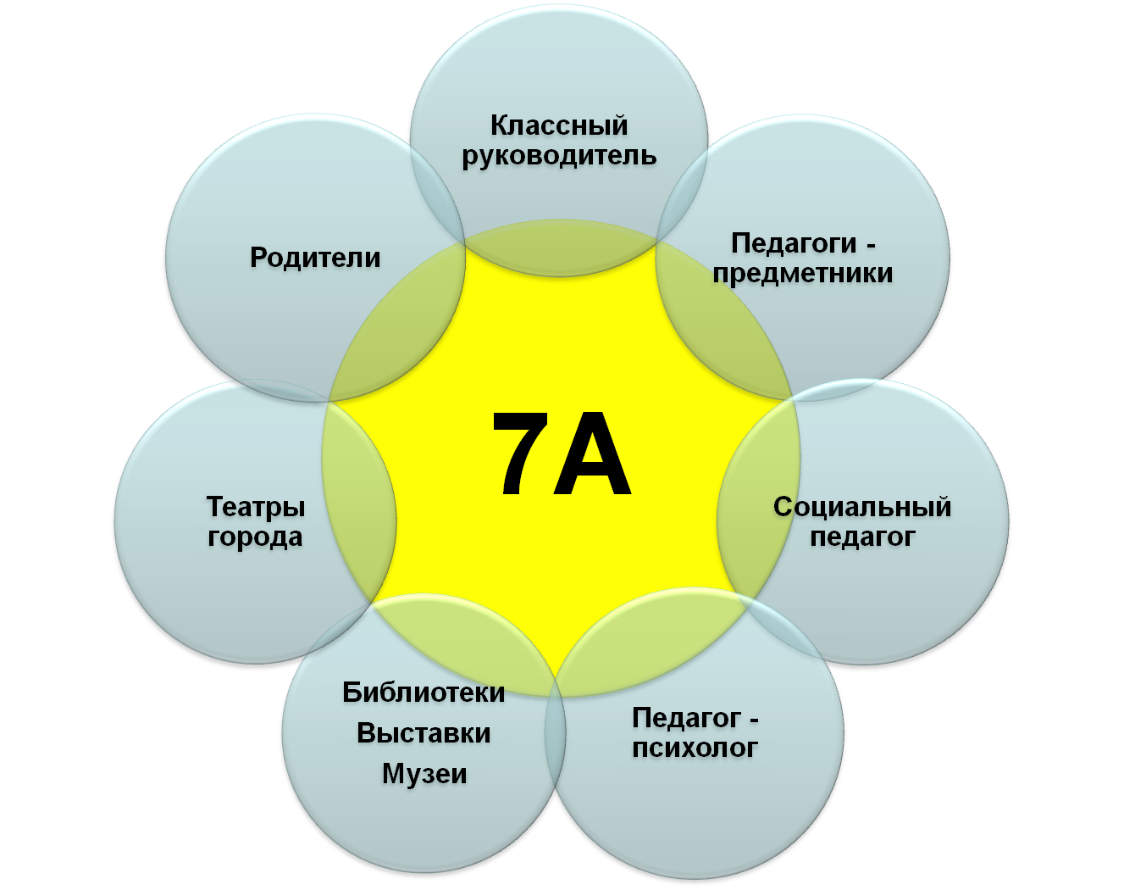

Знакомя детей с языком искусства, мы вводим их в лабораторию творчества, открываем пути художественного познания мира, воспитываем эстетическое отношение к явлениям окружающей действительности, вовлекаем их в процесс духовного роста. В этом состоит одна из важнейших задач воспитания средствами театрального искусства.
Большая роль в формировании художественных способностей школьников отводится регулярному тренингу, который проводится на каждом этапе обучения с учетом возрастных особенностей обучающихся. Задача тренинга – пробудить творческую фантазию и непроизвольность приспособления к сценической условности. Тренинг способствует развитию пластических качеств психики. Ребенок максимально приближается к своему неповторимому «Я», к условиям подлинного выражения себя и творческой индивидуальности.
И мне кажется, что самым главным способом приобщения детей к театральному искусству является творческая деятельность детей: игра-драматизация, инсценировки
Во время представлений всегда нахожусь в зале среди публики. Для меня важно почувствовать реакцию зрителей, увидеть со стороны игру моих ребят, проанализировать недостатки и заметить достоинства. Все это необходимо для дальнейшей доработки спектакля.
IV. МЕХАНИЗМ РЕАЛИЗАЦИИ
Этапы реализации программы
Этапы | Содержание | Сроки реализации
1 этап | Проектирование. | 1 четверть 5 класса
2 этап | Становление системы. | Ноябрь – февраль 5 класса
3 этап | Стабильное функционирование системы: | Март 5 класса – март 9 класса
3 этап | 1 блок: «Кукольный театр» | 5 класс
3 этап | 2 блок: «Театр - студия» | 6 – 7 класс
3 этап | 3 блок: «Театр мюзикла» | 8 – 9 класс
4 этап | Завершение функционирования системы. | Апрель – май 9 класса

Содержание деятельности
1 этап включает в себя адаптационный период, анализ исходного состояния проблемы, изучения индивидуальных особенностей учащихся, индивидуальных запросов и интересов родителей, составление социального паспорта класса, проектирование желаемого результата.
2 этап подразумевает создание условий для осознания необходимости совместного творчества и взаимодействия детьми; создание условий для общения всех детей в классе, проявления ими своей индивидуальности; создание условий для благоприятного взаимодействия классного руководителя, учителей – предметников, психолога, социального педагога, родителей и детей; создание условий для мотивации творческой деятельности.
3 этап - создание условий для работы системы в заданном режиме; способствование духовно – нравственному становлению; создание отношений творческого сотрудничества, взаимоответственности, единения класса, укоренение классных традиций.
Этот этап состоит из 3 блоков: «Кукольный театр» - 5 класс, «Театр - студия» - 6-7 классы, «Театр мюзикла» - 8-9 классы.
Такой подход обусловлен психологическими особенностями различных возрастных групп учащихся.
1 блок: «Кукольный театр» - 5 класс.
Задачи на учебный год:
- продолжать работу по сплочению коллектива;
- помочь почувствовать и раскрыть учащимся свою собственную индивидуальность;
- помочь осознать изменения, произошедшие при переходе на вторую ступень обучения;
- формировать умение высказывать свою точку зрения и отстаивать свое мнение;
- прививать любовь к искусству через театральную деятельность;
- привлечь к работе с детьми их родителей.
В этом возрасте у ребенка еще не сформирован нравственный иммунитет к аморальным и асоциальным явлениям в обществе.
В настоящее время переход из начальной школы в среднее звено большинством детей переживается как важный шаг в своей жизни. Они гордятся тем, что «уже не маленькие».
Но этот период связан с возрастанием нагрузки на психику. В этот период дети могут стать более тревожными, робкими, или наоборот, «развязными», чрезмерно суетливыми. Именно поэтому задача классного руководителя – обеспечить ребенку спокойную, щадящую обстановку, четкий режим, то есть сделать так, чтобы пятиклассник постоянно ощущал поддержку со стороны родителей и классного руководителя.
Основным видом деятельности дошкольного и младшего школьного возраста является ролевая игра. Пятиклассник находится на пороге переходного возраста, но значение ролевых игр не надо умалять, главное – направить эти игры в нужное русло.
Конечно же, предложить детям поиграть в «дочки-матери», значить выглядеть в их глазах смешной, «не своей». А вот предложить создать в классе свой кукольный театр – это не только увлечь ребят, занять их в свободное время, но и развивать их память, внимание, артистичность, уверенность в себе, расширять кругозор и способствовать дальнейшему сплочению коллектива.
В 5 классе ребята должны научиться внимательно читать текст, «пропускать» его через себя, выразительно читать наизусть, используя мимику и жесты, выражать голосом эмоциональное состояние своего героя.
Ключевыми понятиями 1 блока являются следующие: «коллектив», «сопереживание», «активность», «творчество», «театр», «красота», «семья».
Реализация 1 блока:
- Классные часы «Книга - наш друг!»,«Театр в нашей жизни», «Роль игры в жизни человека», «Спешите творить добро».
- Посещение кукольных спектаклей.
- Экскурсия за кулисы кукольного театра ?
- Экскурсия в творческую мастерскую создания кукол.
- Составление сценариев.
- Изготовление «героев» спектакля.
- Постановка спектаклей.
2 блок: «Театр - студия» - 6-7 классы.
Задачи на учебный год:
- помочь осознать свою индивидуальность в коллективе;
- формировать навыки восприятия и принятия мнений и суждений сверстников;
- учить умению соотносить свои желания с возможностями других;
- продолжать работу над развитием ученического самоуправления в классе;
- продолжать привлечение родителей к активному участию в жизни класса через организацию совместных праздников, походов и т. д.
На втором этапе следует помнить о том, что у ребенка начинается осознание собственной взрослости и осознание сходства между собой и взрослыми. Переоценивая свои возможности, подросток начинает отвергать ранее заложенные в нем манеры поведения в обществе. Он начинает приобщаться к жизни взрослых, перенимая их привычки, внешний вид, виды отдыха, лексикон. Такая взрослость приобретается путем подражания и делает подростка взрослым в собственных глазах и, как ему кажется, в глазах окружающих.
С осознанием взрослости связана реакция эмансипации: стремление к самостоятельности, желание освободиться от опеки взрослых, стремление расширить свои права и ограничить права взрослых в отношении своей личности. Нередко подростки данной возрастной группы испытывают трудности в процессе мышления. Им трудно проводить полноценный анализ и синтез, потому что в их мыслительной деятельности продолжает превалировать наглядный образ.
Задача взрослых тщательно контролировать изменения, происходящие в подростке, находить такую деятельность, которая будет интересна и полезна учащемуся.
Одним из таких видов деятельности является ролевая игра. Она позволяет ребенку почувствовать себя взрослым. С помощью ролевых игр, инсценировок, викторин, диспутов можно корректировать поведение детей и образ их мыслей, изменять отношение к жизни и людям, привычки и склонности.
Развивать способность к анализу, продолжать тренировать свою память, научиться самоутверждаться в группе сверстников, поможет подростку игра на сцене, участие в творческих мастерских.
Ключевыми понятиями 2 блока являются следующие: «коллектив», «сопереживание», «активность», «творчество», «театр», «красота», «семья», «взаимопомощь», «взаимоподдержка», «вера в себя», «честность», «достоинство».
Реализация 2 блока:
- Классные часы «Познай и совершенствуй себя!»,«Герои и антигерои», «Театральные игры», «Дети и алкоголь».
- Ролевая игра «Хочу и могу».
- Творческий конкурс «Что мне ближе? Я - ученик, я - учитель, я - родитель,
я - директор».
- Посещение театра комедии, театра «Вера», драматического театра.
- Конкурс инсценированной сказки (совместно с родителями).
- Творческий вечер, посвященный Дню матери.
- Составление сценариев.
- Изготовление необходимых атрибутов для спектакля или мероприятия.
- Постановка спектаклей.
3 блок: «Театр мюзикла» - 8-9 классы.
Задачи на учебный год:
- вовлечь как можно больше учащихся в спортивные секции и кружки художественно-эстетического направления;
- повышать уровень ответственности, самоорганизации и самоконтроля;
- продолжать воспитание культуры поведения;
- продолжать воспитание трудолюбия через конкретные дела;
- развивать способности, позволяющей уверенно себя чувствовать, решать проблемы, общаться с людьми, организовывать их, достигать эффективности и продуктивности в деятельности.
В 13-14 лет учащийся еще находится в фазе «трудного», «переходного» возраста.
Для этого периода характерно бурное проявление своих эмоций, чувств. Это объясняется повышенной возбудимостью нервной системы и недостаточным опытом волевого поведения. Для этого периода характерны дружеско-любовные отношения.
Самым главным, по мнению подростков, является возможность поговорить. И театр мюзикла как нельзя лучше удовлетворяет основные потребности подростков. Ведь жанр мюзикла предусматривает такое музыкально-сценическое произведение, в котором переплетаются диалоги, песни, музыка, танцы; а также различные жанры: оперетта, комическая опера, водевиль, бурлеск.
Ключевыми понятиями 3 блока являются следующие: «коллектив», «сопереживание», «активность», «творчество», «театр», «красота», «семья», «взаимопомощь», «взаимоподдержка», «вера в себя», «честность», «достоинство», «милосердие», «решительность», «нравственность», «духовность», «уважение».
Реализация 3 блока:
1) Классные часы «Роль традиций в нашей жизни», «Вредные привычки», «Добросовестный труд – нравственная гарантия благополучия человеческой жизни»,
«Я – общество - государство», «Я и мое будущее».
- Конкурсная программа, посвященная Дню театра.
- Посещение театра оперы и балета, театра комедии и драматического театра.
- Составление сценариев.
- Изготовление костюмов для спектаклей.
- Постановка спектаклей.
- Регулярные встречи с психологом школы и социальным педагогом.

4 этап – подведение итогов, создание условий для самоконтроля.
Условия для реализации программы:
- Кабинет, оснащенный компьютером, дисками, слайдами, магнитофоном.
- Иллюстративный материал: альбомы, книги, презентации.
- Учебные и методические пособия по вопросам воспитания, психологическим особенностям детей в разных возрастных группах, народным праздникам и обычаям.
- Тесный контакт с родительским комитетом, психологом школы, социальным педагогом, администрацией школы и учителями – предметниками.
- Средства для посещения экскурсий, театров, поездок за пределы города.
- Возможность размножения раздаточного материала для организации работы с детьми и родителями.
- Ответственный подход к любому мероприятию, доведение начатого дела до конца.

Управление в классе
«Вы можете построить замечательное здание,
посадить великолепных директоров и администраторов,
пригласить музыкантов, и все же театра не будет;
а вот выйдут на площадь три актера, постелют коврик
и начнут играть пьеску даже без грима и
обстановки – и театр уже есть. Ибо актер - царь сцены»
В. И. Немирович-Данченко

Самоуправление – это очень нужная и интересная форма работы, прежде всего для самих детей. Я, как классный руководитель, надеюсь на большую помощь активных детей в организации коллектива и в проведении творческих дел. Избрав высший орган самоуправления, мэра, Департаментов класс безболезненно пережил адаптационный период после окончания начальной школы. Участие в школьных мероприятиях, победы на конкурсах, фестивалях, успешная успеваемость выводит класс на одну из лучших позиций. Органы самоуправления – это первая ступень к управлению коллективом. Важным при этом является ответственность за порученное дело. (Схемы 1 - 3)

Кадровое обеспечение

Контроль за выполнением программы осуществляет:
- методическое объединение классных руководителей;
- родительский комитет;
- администрация школы;
- классный руководитель;
- психолог;
- социальный педагог.
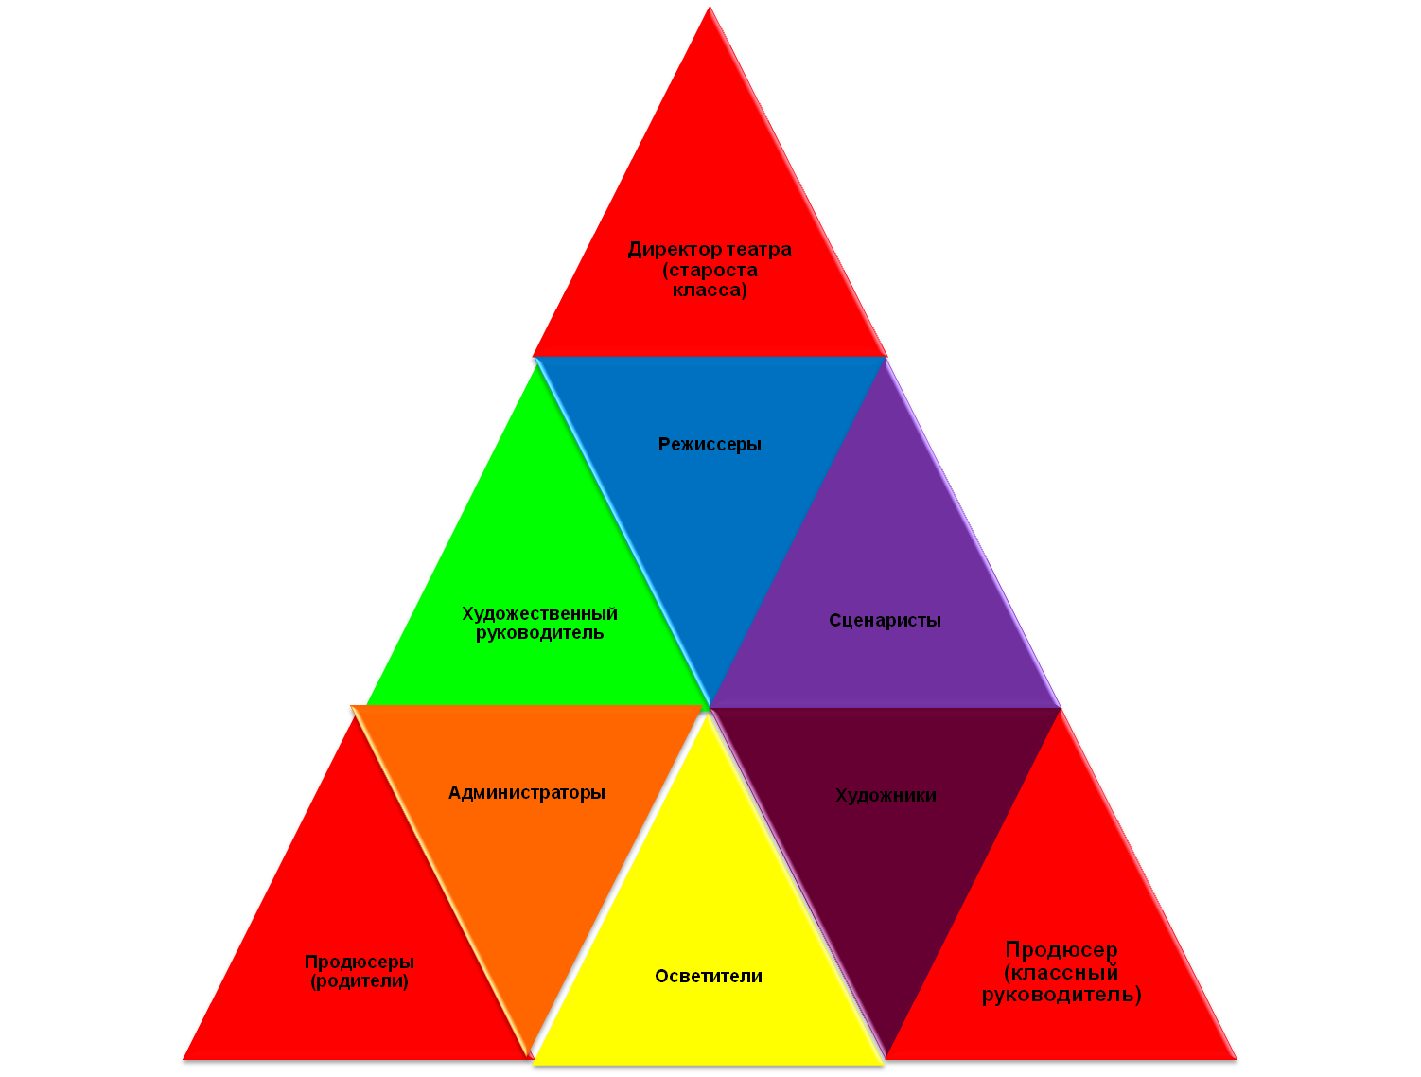

Схема 1. Самоуправления в классе
Схема 2.Структура воспитательного процесса школы
Воспитательное пространство
Предметные олимпиады
Экспериментальная площадка «Применение метода проектов в преподавании естественнонаучных дисциплин»
Дополнительное образование
Программа патриотического воспитания школьников
Программа психологической поддержки «Жизненные навыки»
Научное общество учащихся
Учебная деятельность
Внеурочная деятельность
Социально – психологическая
служба

Программа «Возрождение»

Программа «Союзники»

Программа «Здоровье»
Схема 3. Механизм работы системы самоуправления через КТД
V. ИЗУЧЕНИЕ ЭФФЕКТИВНОСТИ ВОСПИТАТЕЛЬНОЙ СИСТЕМЫ КЛАССА
Для оценки эффективности работы воспитательной системы я использую различный диагностический инструментарий. В нем представлены и критерии, по которым изучается система, и основные методики.

Что диагностирую | Методика
1. Развитие качеств личности учащихся (на основе педагогических наблюдений) | Методика А. Герасимова
2. Уровень развития творческого мышления | Тест Е.Торренса
3. Уровень развития интеллекта (на основе анализа текущей и итоговой успеваемости). | Школьный тест умственного развития (ШТУР)
4. Сформированность классного коллектива (эмоционально-психологические отношения); индивидуальность класса | Методика А.Н. Лутошкина по определению степени удовлетворенности учащихся своим коллективом (социометрия)
5. Изучение удовлетворенностью учащихся и родителей жизнедеятельностью классного сообщества | Методика А.А.Андреева “Изучение удовлетворенности учащихся школьной жизнью”; методика Е.Н. Степанова для выявления уровня удовлетворенности родителей работой школы

VI. ОЖИДАЕМЫЙ РЕЗУЛЬТАТ
.Данная программа предполагает:
- Создание дружного коллектива детей и родителей. Создание положительной репутации класса.
- Воспитанник - творческая, жизнелюбивая, нравственная личность, проявляющая гражданские качества через поступки и поведение в целом.
- Мотивация учащихся на успешное освоение знаний, умений и навыков;
- Интеллектуальные умения, способствующие в дальнейшем адаптации учащихся к новым учебным предметам;
- Раскрытие собственной индивидуальности через:
а) навыки группового взаимодействия;
б) работу театра;
- Принятие культуры здорового образа жизни и умение действовать в нестандартных ситуациях.
- Взаимосвязь и согласованные действия родителей, педагогов, учащихся и классного руководителя по всем вопросам.

ЛИТЕРАТУРА
Конвенция ООН о правах ребенка;
Семейный кодекс РФ;
Гражданский кодекс РФ;
Жилищный кодекс РФ;
Уголовный кодекс РФ;
Федеральный закон "Об образовании";
Декларация прав человека;
Конституция РФ;
Национальная доктрина в Российской Федерации.
Концепция модернизации Российского образования до 2010 года.
Минимальный социальный стандарт Российской Федерации «Минимальный объем социальных услуг по воспитанию в образовательных учреждениях общего образования».
Проект государственной программы «Развитие воспитания в системе образования России до 2010 года».
Концепция модернизации российского образования на период до 2010 года.
Устав МОУ средней общеобразовательной школы № 60;
Программа развития образовательного учреждения
Проект государственной программы «Развития воспитания в системе образования в России до 2010»
Целевая городская программа «В интересах ребенка»
Целевая городская программа «Мы вместе».
Другие нормативно-правовые акты, касающиеся сохранения полноценной жизни и здоровья детей ( закон по защите прав потребителей, об ограничении курения и.т.д).
- Азаров Ю.П. «Семейная педагогика». М.: Политиздат, 1985 г.
- Воспитание и развитие личности в социуме (Комплексно-целевая программа) Арабеск. 2000 г.
- Гуткин Я.Д. «Настольная книга классного руководителя». Центр «Педагогический полк». 2000 г.
- Концептуальные основы воспитания подрастающего поколения Нижегородской области. 2005 г.
- Методические принципы организации жизни школы в духе «Всеобщей декларации прав человека».
- Поляков С.Д. Психопедагогика воспитания. – М., 2006 г.
- Степанов Е.Н. Моделирование воспитательной системы образовательного учреждения. – Псков, 2008 г.
- Черноусова Ф.П. Направления,содержание,формы и методы воспитательной работы. М., 2004г.
- Шилина З.М. Классный руководитель: искусство воспитания. – М., 2007 г.
- Щуркова Н.Е. Воспитание: новый взгляд с позиции культуры. Москва, 1997 г.

